Contenido: 09 Gráficos
Exposición:
Un gráfico es la representación gráfica de los datos de una hoja de cálculo y facilita su interpretación.
A la hora de crear un gráfico, Excel2000 dispone de un asistente que nos guiará en la creación de éste, de forma que nos resulte más fácil.
Formas de insertar un gráfico:

- Selecciona los datos a representar en el gráfico.
- Insertar el gráfico:
Forma 1: seleccionar el menú Insertar y elegir la opción Gráfico.
Forma 2 : hacer clic sobre el botón Gráfico de la barra de herramientas.
Aparecerá el asistente de gráficos, que nos irá guiando paso a paso:

3º) Siguiente para pasar al segundo paso

2º) Elegir el subtipo de gráfico

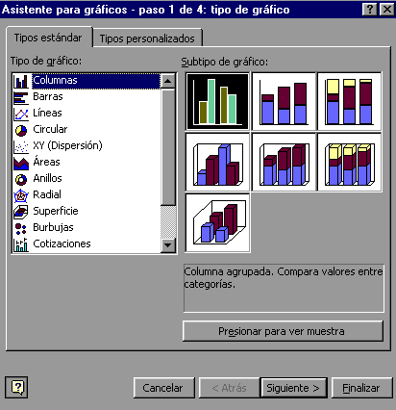
1º) Elegir el tipo de gráfico deseado

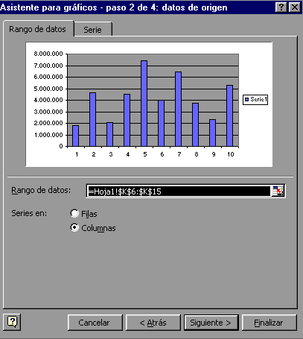
1º) Comprobar que el rango de datos a representar es correcto
2º) Si no lo es, accionar este botón, se minimizará la ventana y podrás seleccionar en la hoja
4º) Elegir como están introducidas las series de datos a representar
En todo momento podemos observar el aspecto de las modificaciones que se realizan
3º) Si has tenido que modificar el rango, haz clic aquí para maximizar el asistente de gráficos

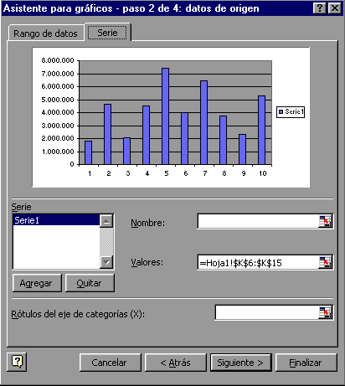
5º) Elegir la pestaña serie, para fijar los parámetros de esta
7º) Siguiente para pasar al tercer paso
6º) Modificar los parámetros para adaptarlos a nuestras necesidades

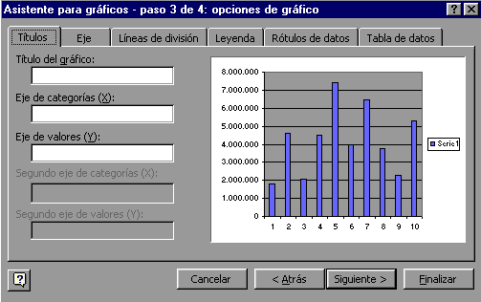
1º) Escribir el título del gráfico y título del eje x e y
2º) Activar las casillas para que represente los valores en cada eje
3º) Activar casillas para que represente las líneas de división
4º) Indicar si se desea mostrar la leyenda y donde se quiere situar
5º) Indicar si queremos que aparezca el valor representado en el interior del gráfico
6º) Indicar si se desea que aparezca en la parte inferior del gráfico una tabla con los datos representados
En todo momento podemos observar el aspecto de las modificaciones que se realizan

7º) Siguiente para pasar al cuarto y último paso

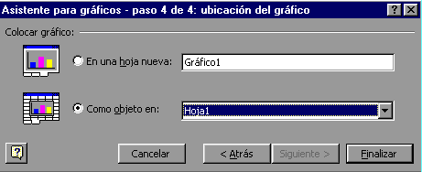
Indicar si se desea que el gráfico aparezca en una hoja nueva con el nombre que figura al lado y que podemos modificar
Activar si se desea que el gráfico aparezca como un objeto en una hoja a elegir
Haz clic para finalizar la creación del gráfico

Actividad:
- Abre un libro nuevo.
- Introduce los siguientes datos, referidos al consumo eléctrico de los últimos 5 años en España

 | Año | Consumo GWh
 | 1997 | 162.383
 | 1998 | 173.081
 | 1999 | 184.345
 | 2000 | 194.992
 | 2001 | 205.414
- Realiza los siguientes gráficos, representando el consumo frente al tiempo:
- Gráfico de columnas
- Gráfico de barras
- Gráfico XY dispersión
- Gráfico de áreas 2D
- Gráfico de áreas 3D
- Inserta cada gráfico en una hoja nueva llamada con el nombre del tipo de gráfico, el cual aparece subrayado en el apartado anterior.
- Guarda el documento con el nombre “Excel 08” en una carpeta con tu nombre dentro de tu disquete y con formato de Excel.

